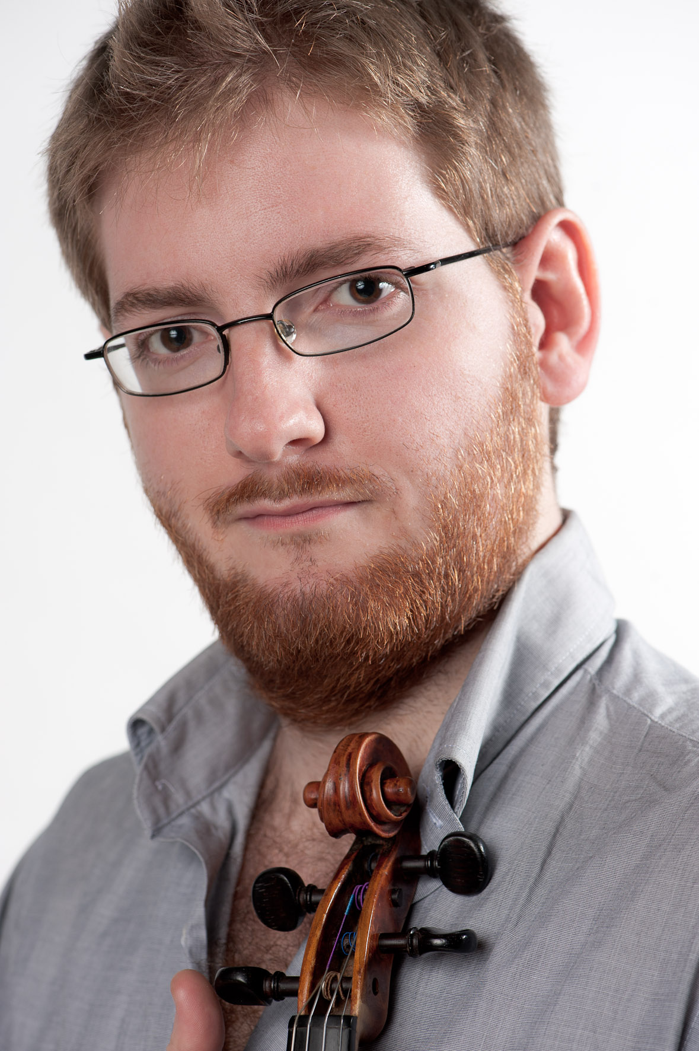
Dorian Lamotte nace en 1985 y empieza a tocar el violin a los 4 años de edad.
Estudia en el conservatorio Nacional de Boulogne-Billancourt obtienendo un Diploma de estudios musicales a unanimidad y seguidamente cursa un año de perfeccionamiento en el mismo establecimiento.
Paralelamente beneficia de la sabiduria y los consejos de violinistas como Olivier Charlier, Jacques Ghestem y particularmente Ivry Gitlis.

En 2005 ganó el gran premio del concurso Pierre Nerini.

Musico ecléctico, es docente durante en un conservatorio de Paris, trabaja en diversas orquestas, se inicia a la viola y a la direccion de orquesta y funda en Paris el festival « Envolées Musicales », destinado a jovenes profesionales del mundo de la musica, tanto intérpretes como compositores, técnicos del sonido o luthiers.

Amante de musica contemporanea, ha creado muchas obras dirijiendo y como violinista, entre ellas la partita de Dimitri Tchesnokov y el doble concierto de Maxence Grimbert-Barré,obras que le estan dedicadas.

En junio 2008, pasando a formar parte del « Quatuor Debussy », conjunto de fama internacional, produciéndose asi en numerosas y prestigiosas salas del mundo entero (Wigmore Hall en Londres, Washington’s Librabry of Congress, Conservatorio de Moscu, Filarmonia de Novossibirisk, Théâtre Chaillot…),descubre nuevos públicos y desarrolla nuevas perspectivas artísticas (espéctaculos inéditos con danza, conciertos en hospitales, colegios, centros penitenciarios…),desarrolla su pasión por la enseñanza en academias y “masterclass” ( Seattle Cornish Collège, Conservatoire de Rennes, Houston Moores School of Music…) y graba dos discos en Universal Decca y Timpani, respectivamente. Ha tocado con músicos de renombre como Brigitte Engerer, Marielle Nordmann, Laurent Korcia, Patrice Fontanarosa, Claire-Marie Le Guay, Marie-Josèphe Jude, Stéphane Tran Ngoc …

En 2011 fue nombrado profesor en el Conservatorio de Lyon y profesor invitado en el CeFeDem de Lyon.
A partir de 2012, enseñó en la Universidad Mayor en Santiago de Chile.

Dorian Lamotte toca un violin de Jacques Bocquay del año 1715.

